
МИНОБРНАУКИ РОССИИ
Федеральное государственное бюджетное образовательное учреждение высшего образования
«МИРЭА – Российский технологический университет»
РТУ МИРЭА
Институт кибербезопасности и цифровых технологий (ИКБ)
КБ-2 «Информационно-аналитические системы кибербезопасности»

ОТЧЕТ О ВЫПОЛНЕНИИ КОНТРОЛЬНОГО ДОМАШНЕГО ЗАДАНИЯ №1
ПО ДИСЦИПЛИНЫ «ФОРМАЛИЗОВАННЫЕ МОДЕЛИ И МЕТОДЫ ИНФОРМАЦИОННО-АНАЛИТИЧЕСКОГО МОНИТОРИНГА»

Выполнил:
Студент 4-ого курса
Учебной группы БИСО-02-22
Зубарев В.С.
Оглавление
Цели работы 3
Репродуктивный план Холланда 4
Комбинированный алгоритм выбора родителей 5
Алгоритм трехточечного кроссовера 6
Алгоритм ранжирования 7
Программная реализация задачи 9
Приложение 1 16
Приложение 2 18
Приложение 3 26
Приложение 4 33
Приложение 5 49

Цели работы
Дана многокритериальная аналитическая задача:
$$F(x) = \left[f_{1}(x),f_{2}(x)\right]→\min_{x∈D}{,}$$
где
$$f_{1}\left(x\right)={0.2\left(x_{1}-70\right)}^{2}+{0.8\left(x_{2}-20\right)}^{2},$$
$$f_{2}\left(x\right)={0.8\left(x_{1}-10\right)}^{2}+{0.2\left(x_{2}-70\right)}^{2}.$$
Множество допустимых альтернативных решений D задано в виде:
$$D:\left\{\begin{aligned}0≤x_{1}≤79 \\ 0≤x_{2}≤79\end{aligned}\right.$$
Разработать генетический алгоритм построения множества паретооптимальных решений поставленной задачи. Требования к генетическому алгоритму.
- При кодировании хромосом использовать бинарный код Грея.
- Оператор селекции построить на основе турнирной схемы.
- Использовать 3х-точечный оператор кроссовера:
  - точка 1 – в пределах компоненты $x_{1}$;
  - точка 2 – фиксирована, разделяет компоненты $x_{1}$ и $x_{2}$;
  - точка 3 – в пределах компоненты $x_{2}$.
- После каждой итерации элитные точки записывать в отдельный массив элитных точек.
- После выполнения всех итераций ГА выполнить сортировку множества элитных точек по значению функции приспособленности.

Репродуктивный план Холланда
- Инициализация начальной популяции (t=0). Инициализировать случайным образом начальную популяцию генотипов ТТО $\begin{aligned}A\left(t\right)=\left\{a_{1}\left(t\right),…,a_{m}\left(t\right)\right\}.\#\left(1\right)\end{aligned}$
- Сформировать на основе $A\left(t\right)$ популяцию фенотипов ТТО $\begin{aligned}B\left(t\right)=\left\{b_{1}\left(t\right),…,b_{m}\left(t\right)\right\}.\#\left(2\right)\end{aligned}$
Т.е выполнить преобразование $A\left(t\right)→B\left(t\right)$.
- Выполнить оценку приспособленности каждой TTO $b(t)∈ B(t)$
- Выбрать из популяции $B\left(t\right)$ массива родителей $\begin{aligned}R\left(t\right)=\left\{r_{1}\left(t\right),…,r_{n}\left(t\right)\right\},\#\left(3\right)\end{aligned}$
где n — четное, для скрещивания с учетом их приспособленности.
- Формирование массива генотипов потомков $P(t+1)$ на основе воздействия на генотипы родителей генетических операторов. Размещение $P(t+1) в A(t+1)$. Если новая популяция $A(t+1)$ заполнена, то перейти к шагу 5, иначе вернуться к шагу 3.
- Выполнить преобразование $A(t+1) → B(t+1)$. Положить t = t+1.
- Проверить критерий остановки алгоритма. Если он выполняется, то перейти к шагу 7, иначе перейти к шагу 2.
- Считать $B(t)$ множеством субоптимальных решений. Остановить алгоритм

Комбинированный алгоритм выбора родителей
Данный механизм использует механизм совместной работы алгоритмов турнирного отбора и рулетки и состоит из следующих шагов.
- Задаем управляющие параметры алгоритма.
  - L – количество групп
  - K – количество особей в группе
  - Y – Количество родителей отбираемых на итерации
- Формируем случайным образом разбиение популяции решений $\left|\tilde{X}\right|$ на L групп по K особей, так что $\left|\tilde{X}\right|= LK$.
- В каждой группе строим интервал:
$$\begin{aligned}\left(0,S\right]=\bigcup_{i= 1}^{\left|\tilde{L}\right|}{(S_{i-1},S],}\#\left(4\right)\end{aligned}$$
где границы каждого подинтервала рассчитываются с помощью рекуррентных формул:
$$\begin{aligned}S_{0}= 0, S_{1}= S_{0}+Φ(x^{1}), ... , S_{\left|\tilde{x}\right|} = S_{\left|\tilde{x}\right|-1}+Φ(x^{\left|\tilde{x}\right|})\#\left(5\right)\end{aligned}$$
- Генерируется равномерно распределённая случайная величина
$$\begin{aligned}u∈\left[0,S\right]\#\left(6\right)\end{aligned}$$
- Если $u∈\left[S_{i-1},S_{i}\right]$, то решение особь $x^{i}$ отбирается в популяцию родителей.
- Если из каждой группы выбрано Y родителей, то переходим к шагу 7, иначе к шагу 5.
- Если общее количество родителей совпадает с размером исходной популяции $\left|\tilde{X}\right|$, то алгоритм завершается, иначе переходим к шагу 2.

Алгоритм трехточечного кроссовера
- Случайным образом разбиваем популяцию$\left|\tilde{X}\right|$ на пары родителей.
- В зависимости от длинны генотипа M, для каждой пары, генерируем две равномерно распределенные величины $u_{1},u_{3}$, так что $u_{1}∈\left[1,\frac{М}{2}-1\right]$, а $u_{3}∈\left[\frac{М}{2}+1,М -1\right]$. Точка $u_{2}$ – является фиксированной и принимает значение $\frac{M}{2}$.
- По полученным значениям разбиваем генотип пары на фрагменты.
- Заменяем нечетные фрагменты в парах родителей друг на друга. С вероятностью $p$ (управляющий параметр алгоритма) замена не производится.
- Повторяем шаги 2-4 для всех пар особей-родителей. Если $\left|\tilde{X}\right| = \left|\tilde{Y}\right|$, где $\left|\tilde{Y}\right|$ – множество потомков, то алгоритм завершается и происходит переопределение $\tilde{X} = \tilde{Y}$.

Алгоритм ранжирования
- Пусть для всех точек популяции получен генотип, состоящий из двух признаков $X_{1},X_{2}$, каждый из которых закодирован m битами.
- Разделяем генотип на два признака по m бит.
- Для каждого критерия рассчитываем фенотип по принципу
$$\begin{aligned}b_{0}=g_{0},b_{i}=b_{i-1}⨁g_{i};i=\overline{1,2m}\#\left(7\right)\end{aligned}$$
- Полученные двоичные коды приводим к целочисленному виду $(l_{1})$
- Превращаем целое число в вещественное значение по формуле
$$\begin{aligned}x_{1}=l_{1}×\frac{\left(x_{H}-x_{L}\right)}{2^{m}-1}=l_{1}×\frac{79}{2^{32}}\#\left(8\right)\end{aligned}$$
- Полученные фенотипы оцениваем с помощью заданных критериев
$$\begin{aligned}f_{1}\left(x\right)={0.2\left(x_{1}-70\right)}^{2}+{0.8\left(x_{2}-20\right)}^{2},\#\left(9\right)\end{aligned}$$
$$\begin{aligned}f_{2}\left(x\right)={0.8\left(x_{1}-10\right)}^{2}+{0.2\left(x_{2}-70\right)}^{2}.\#\left(10\right)\end{aligned}$$
- Для всех особей популяции рассчитываем значение функции приспособленности: $\begin{aligned}Φ\left({\tilde{x}}^{i}\right)=\frac{1}{{\left(1+\frac{b_{i}}{\left|\tilde{X}\right| -1 }\right)}^{Ψ}},\#\left(11\right)\end{aligned}$где
  - ${\tilde{x}}^{i}$ – одна из особей,
  - $\left|\tilde{X}\right|$ – количество всех особей популяции,
  - $Ψ$ – управляющий параметр, отвечающий за жесткость отбора,
  - $b_{i}$ – количество точек, которые доминируют данную особь.
Доминация над особью рассматривается для всей популяции. Особь $A=\left(f_{1}\left(x_{A}\right),f_{2}\left(x_{A}\right)\right)$ доминирует над особью $B=\left(f_{1}\left(x_{B}\right),f_{2}\left(x_{B}\right)\right)$ если выполняются следующие условия
$$\begin{aligned}f_{1}\left(A\right)≤f_{1}\left(B\right),\#\left(12\right)\end{aligned}$$
$$\begin{aligned}f_{2}\left(A\right)≤f_{2}\left(B\right),\#\left(13\right)\end{aligned}$$
$$\begin{aligned}{(f}_{1}\left(A\right)<f_{1}\left(B\right)) ⋁f_{2}\left(A\right)<f_{2}\left(B\right).\#\left(14\right)\end{aligned}$$
- Особи ранжируются по значению функции приспособленности. Все особи с $Φ\left({\tilde{x}}^{i}\right) = 1$ считаются элитными.

Программная реализация задачи
Пусть задана начальная популяция t = 0 в заданном пространстве критериев, где генотип каждой особи закодирован двоичным кодом Грея. Каждый критерий особи кодируется m = 32 битами. Общий размер популяции $\left|\tilde{X}\right| = 10000$. Особи начальной популяции отображены на рисунке 1.
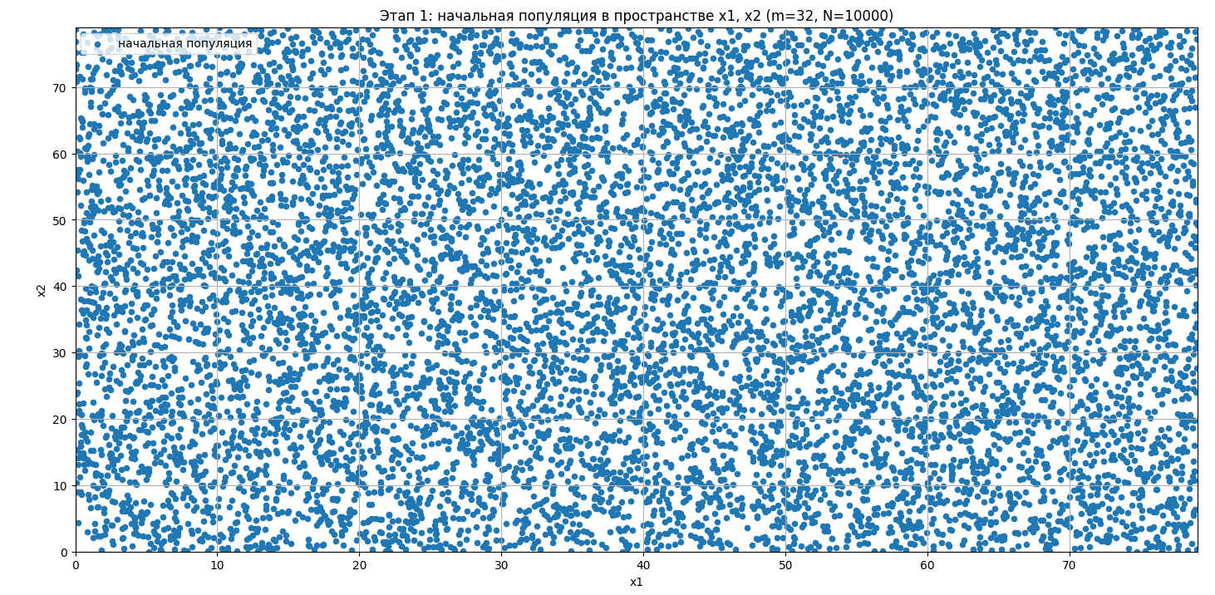
Рисунок 1 - Начальная популяция
Для каждой особи проводится декодирование и превращение генотипа в фенотип по следующему алгоритму
- Разделяем генотип на два признака по 10 бит
- Для каждого критерия рассчитываем фенотип по принципу
$$\begin{aligned}b_{0}=g_{0},b_{i}=b_{i-1}⨁g_{i};i=\overline{1,9}\#\left(7\right)\end{aligned}$$
- Полученные двоичные коды приводим к целочисленному виду $(l_{1})$
- Превращаем целое число в вещественное значение по формуле
$$\begin{aligned}x_{1}=l_{1}×\frac{\left(x_{H}-x_{L}\right)}{2^{m}-1}=l_{1}×\frac{79}{2^{32}}\#\left(8\right)\end{aligned}$$
Полученные фенотипы оцениваем с помощью заданных критериев
$$\begin{aligned}f_{1}\left(x\right)={0.2\left(x_{1}-70\right)}^{2}+{0.8\left(x_{2}-20\right)}^{2},\#\left(9\right)\end{aligned}$$

$$\begin{aligned}f_{2}\left(x\right)={0.8\left(x_{1}-10\right)}^{2}+{0.2\left(x_{2}-70\right)}^{2}.\#\left(10\right)\end{aligned}$$
Выделение Парто-форота для первого поколения показано на рисунке 2
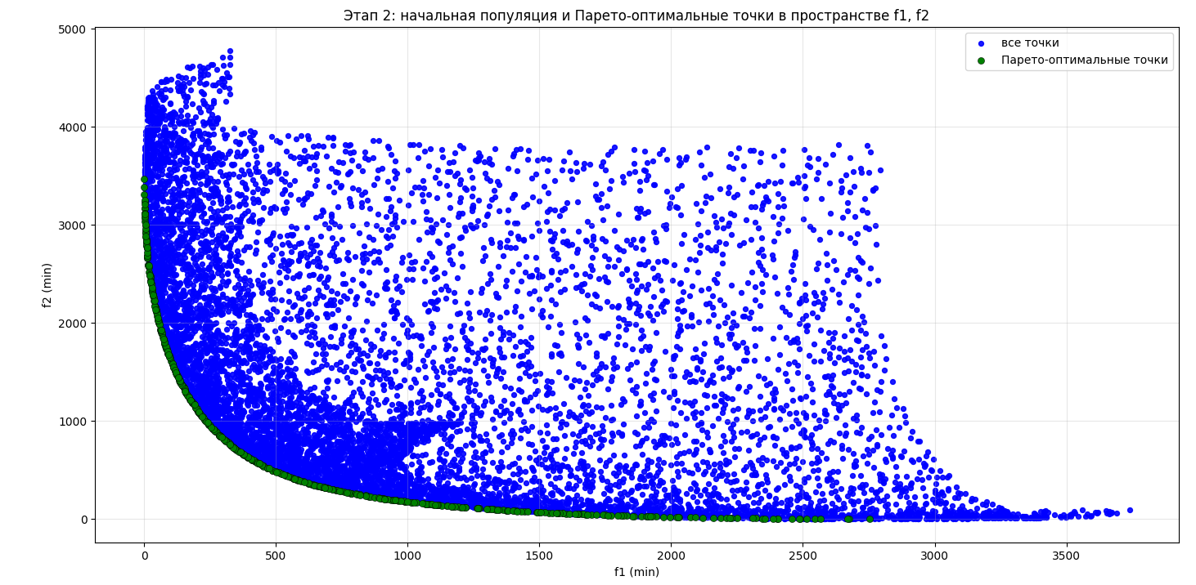
Рисунок 2 – Парто-фронт начальной попуцляции
Дале для начальной популяции применяется комбинированный алгоритм выбора родителей с заданными параметрами:
- Размер турнирной группы – 25
- Количество потомков из одной группы – 5
- Количество циклов перегруппировки – 5
После чего, полученная популяция родителей подвергается трёхточечному кроссоверу с ос следующими параметрами:
- Вероятность мутации – 10-20%
- Вероятность сохранения полного генотипа родителей – 5%
Для предотвращения «схлопывания» Парето-фротна введена зависимость вероятности мутации потомка от текущего кол-ва элитных точек. Вероятность p рассчитывается следующим образом:
$$\begin{aligned}p\left(r\right)=\left\{\begin{aligned}p_{0}, r ≤r_{min} \\ p_{0}+\frac{r-r_{min}}{r_{max}-r_{min}}×\left(p_{max}-p_{0}\right),r_{min}<r<r_{max} \\ p_{max}, r≥r_{max}\end{aligned},\right.\#\left(11\right)\end{aligned}$$
где
- r – текущая доля элитных точек
- $p_{0}$ – начальная вероятность мутации (10%)
- $r_{min}$ – нижний порог начала адаптации популяций к «схлопыванию» ($≤$15% точек - элитные)
- $r_{max}$ – Верхний порог адаптации популяций к «схлопыванию» ($≥$70% точек - элитные)
- $p_{max}$ – максимальная вероятность мутации (20%)
Данный процесс итерационный и критерием остановки является получение популяции, в которой $≥$70% точек – элитные. Движение популяции к границе Парето можно наблюдать на рисунке 3.
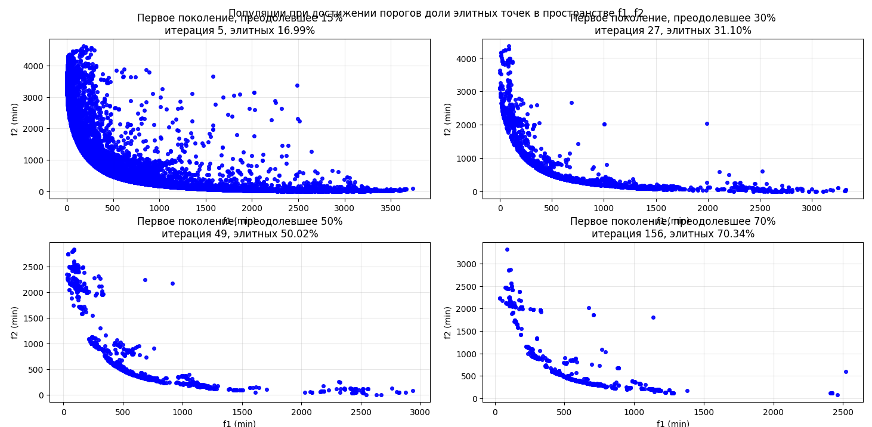
Рисунок 3 - Движение популяций к Парето-фронту
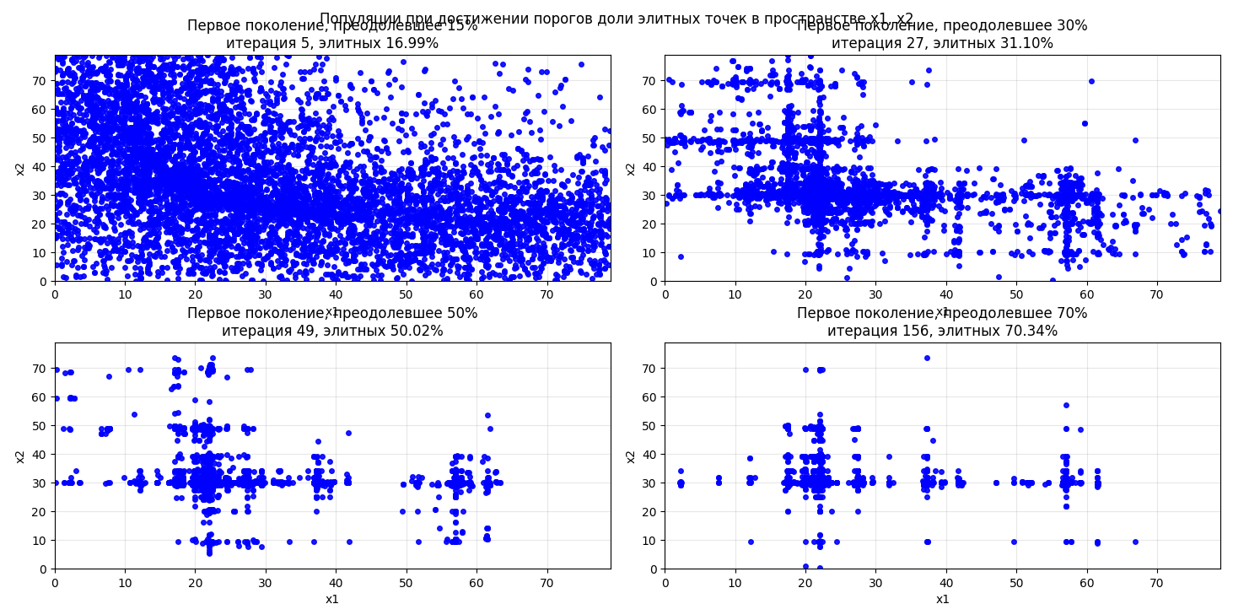
Рисунок 4 - Движение популяции в пространстве x1,x2
Зависимость роста процента элитных(оптимальных) точек пот итераций ГА показана на рисунке 4.
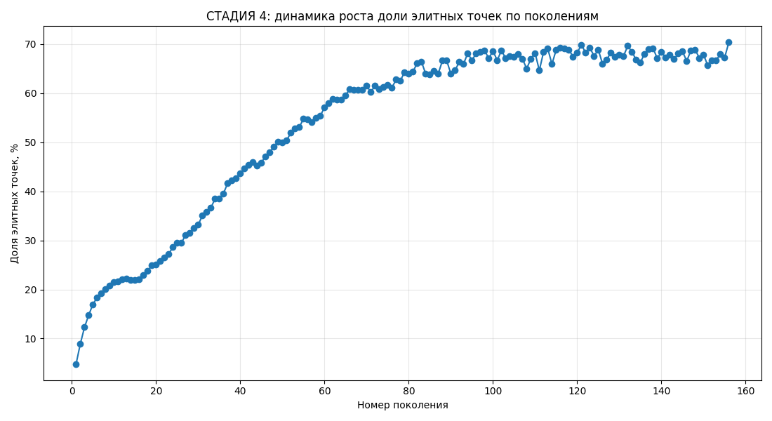
Рисунок 5 - Динамика роста оптимальных точек в %
Накопленные решения с каждой итерации формируются в отдельную популяцию, и для нее строится окончательный Парето-фронт, точки которого принимаются за варианты оптимального решения задачи. Итоговый результат можно увидеть на рисунке 5.
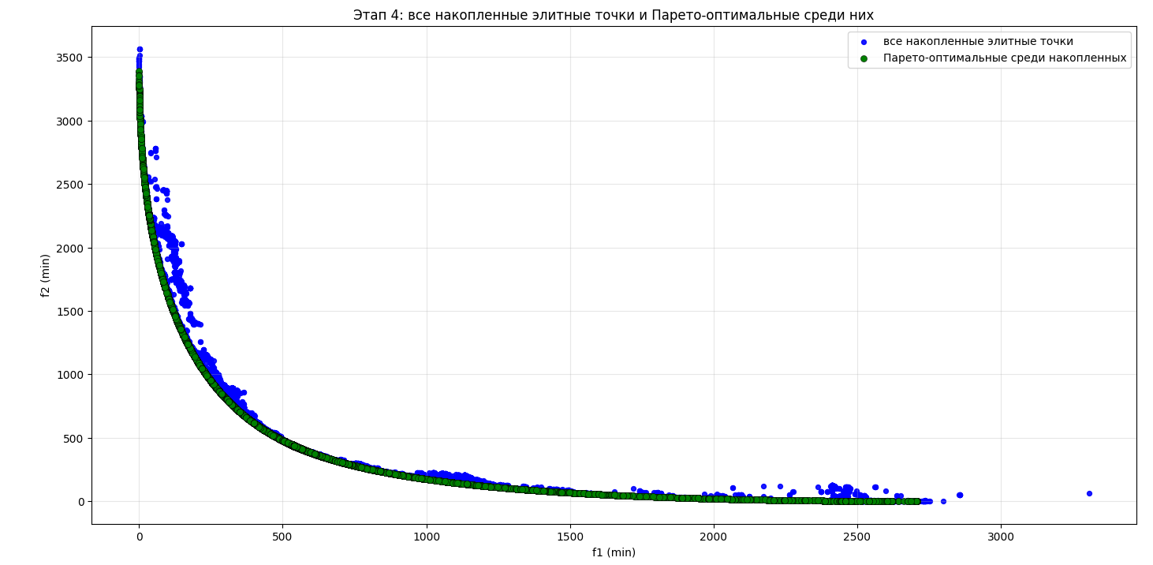
Рисунок 6 - Итоговое решение
Данные точки были проранжированы в соответствии с правилами доминирования и для каждой из итоговых точек было получено свое значение функции приспособленности в данной популяции. Список из 50 проранжированных точек показан на рисунке 6.
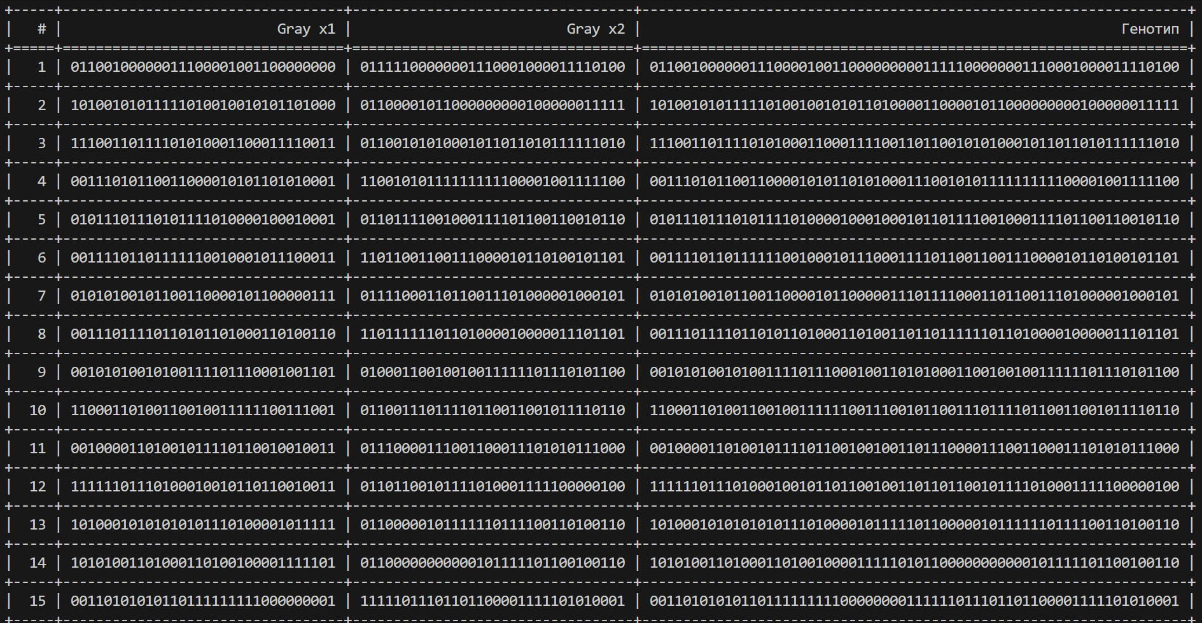
Рисунок 7 - Лучшие точки итоговой популяции

Приложение 1
В приложении 1 представлен листинг кода программы
# ============================================================
# ОБЩИЕ НАСТРОЙКИ ПРОЕКТА
# ============================================================
POP_SIZE = 10000
BITS_PER_VAR = 32

X1_L, X1_H = 0.0, 79.0
X2_L, X2_H = 0.0, 79.0

DRAW_FULL_GRID_IF_LEVELS_LEQ = 64

# ============================================================
# НАСТРОЙКИ ЭТАПА 2
# ============================================================
PSI = 2.0

# ============================================================
# НАСТРОЙКИ ЭТАПА 3
# ============================================================
# Размер одной группы при турнирном отборе.
SELECTION_GROUP_SIZE = 25

# Сколько родителей выбирать из каждой группы за один цикл.
PARENTS_PER_GROUP = 5

# Сколько циклов случайного переформирования групп выполнять.
SELECTION_CYCLES = 5

# Базовая вероятность мутации потомка.
MUTATION_PROBABILITY = 0.1

# Адаптивная мутация:
# до этого порога используется базовая вероятность,
# дальше она линейно растёт вместе с долей элитных точек.
ADAPTIVE_MUTATION_START_ELITE_RATIO = 0.15

# Максимальная вероятность мутации к моменту достижения целевой
# доли элитных точек на стадии 4.
ADAPTIVE_MUTATION_MAX_PROBABILITY = 0.2

# ============================================================
# НАСТРОЙКИ СТАДИИ 4
# ============================================================
TARGET_ELITE_RATIO = 0.70
MAX_ITERATIONS = 500
ELITE_KEEP_RATIO = 0.05

# Пороги доли элитных точек для итоговых 4 саб-графиков.
ELITE_RATIO_PLOT_THRESHOLDS = (0.15, 0.30, 0.50, 0.70)

Приложение 2
В приложении 2 представлен листинг кода программы
from dataclasses import dataclass
from typing import List, Tuple
import random
import matplotlib.pyplot as plt
from tabulate import tabulate

import config as cfg

# ============================================================
# НАСТРОЙКИ
# ============================================================
POP_SIZE = cfg.POP_SIZE
BITS_PER_VAR = cfg.BITS_PER_VAR

X1_L, X1_H = cfg.X1_L, cfg.X1_H
X2_L, X2_H = cfg.X2_L, cfg.X2_H

DRAW_FULL_GRID_IF_LEVELS_LEQ = cfg.DRAW_FULL_GRID_IF_LEVELS_LEQ
# ============================================================

@dataclass
class Individual:
genotype: List[int]
bits_per_var: int

@property
def gray_x1(self) -> List[int]:
return self.genotype[:self.bits_per_var]

@property
def gray_x2(self) -> List[int]:
return self.genotype[self.bits_per_var:]

# ------------------------------------------------------------
# СЛУЖЕБНЫЕ ФУНКЦИИ
# ------------------------------------------------------------
def random_bits(count: int) -> List[int]:
"""Случайно генерирует count битов: 0 или 1."""
bits = []
for _ in range(count):
bits.append(random.randint(0, 1))
return bits

def int_to_gray_int(value: int) -> int:
"""Переводит обычное целое число в целое число в коде Грея."""
return value ^ (value >> 1)

def int_to_bits(value: int, bits_count: int) -> List[int]:
"""Преобразует целое число в список битов фиксированной длины."""
bits = []
for shift in range(bits_count - 1, -1, -1):
bits.append((value >> shift) & 1)
return bits

def gray_int_to_bits(gray_value: int, bits_count: int) -> List[int]:
"""Преобразует целое значение Gray-кода в список битов."""
return int_to_bits(gray_value, bits_count)

def sample_unique_levels_stratified(
sample_size: int,
levels_per_axis: int,
) -> List[int]:
"""
Выбирает sample_size уникальных уровней так, чтобы проекция на ось
была равномерной и при этом оставалась случайной.

Диапазон уровней [0, levels_per_axis) делится на sample_size
непересекающихся страт. Из каждой страты выбирается ровно один
случайный уровень, после чего выбранные уровни перемешиваются.
"""
if sample_size <= 0:
raise ValueError("sample_size должен быть > 0")
if levels_per_axis <= 0:
raise ValueError("levels_per_axis должен быть > 0")
if sample_size > levels_per_axis:
raise ValueError(
"Число выбираемых уровней не может превышать число доступных уровней."
)

sampled_levels = []

for stratum_index in range(sample_size):
left = (stratum_index * levels_per_axis) // sample_size
right = ((stratum_index + 1) * levels_per_axis) // sample_size - 1

if right < left:
right = left

sampled_levels.append(random.randint(left, right))

random.shuffle(sampled_levels)
return sampled_levels

def gray_bits_to_int(gray_bits: List[int]) -> int:
"""
Переводит список битов кода Грея в целое число.
"""
gray_value = 0
for bit in gray_bits:
gray_value = (gray_value << 1) | bit

binary_value = gray_value
shift_value = gray_value >> 1

while shift_value > 0:
binary_value ^= shift_value
shift_value >>= 1

return binary_value

def level_to_real(level: int, bits_per_var: int, bounds: Tuple[float, float]) -> float:
"""
Переводит дискретный уровень в вещественное значение.
"""
low, high = bounds
max_level = (1 << bits_per_var) - 1

if max_level == 0:
return low

return low + level * (high - low) / max_level

def decode_individual_to_xy(
individual: Individual,
x1_bounds: Tuple[float, float] = (X1_L, X1_H),
x2_bounds: Tuple[float, float] = (X2_L, X2_H),
) -> Tuple[float, float]:
"""
Локально декодирует особь в вещественные x1 и x2.
Значения не сохраняются внутри объекта.
"""
l1 = gray_bits_to_int(individual.gray_x1)
l2 = gray_bits_to_int(individual.gray_x2)

x1 = level_to_real(l1, individual.bits_per_var, x1_bounds)
x2 = level_to_real(l2, individual.bits_per_var, x2_bounds)

return x1, x2

# ------------------------------------------------------------
# ГЕНЕРАЦИЯ НАЧАЛЬНОЙ ПОПУЛЯЦИИ
# ------------------------------------------------------------
def generate_initial_population(
pop_size: int = POP_SIZE,
bits_per_var: int = BITS_PER_VAR,
) -> List[Individual]:
"""
Формирует случайную начальную популяцию с равномерными проекциями
на оси параметров.

Подход близок к Latin hypercube sampling в пространстве уровней:
1. По каждой оси диапазон уровней делится на pop_size страт.
2. Из каждой страты по x1 выбирается один случайный уровень.
3. Из каждой страты по x2 выбирается один случайный уровень.
4. Выбранные уровни по x1 и x2 независимо перемешиваются.
5. После этого они случайно попарно сочетаются в pop_size особей.

В результате:
- популяция остаётся случайной;
- проекции на x1 и x2 распределены равномерно;
- уровни на каждой оси не повторяются;
- нет необходимости в отбраковке дубликатов пар в цикле.
"""
if pop_size <= 0:
raise ValueError("pop_size должен быть > 0")
if bits_per_var <= 0:
raise ValueError("bits_per_var должен быть > 0")

levels_per_axis = 1 << bits_per_var

if pop_size > levels_per_axis:
raise ValueError(
f"Нельзя создать {pop_size} точек без повторов проекций: "
f"для bits_per_var={bits_per_var} доступно только {levels_per_axis} уровней на ось"
)

levels_x1 = sample_unique_levels_stratified(
sample_size=pop_size,
levels_per_axis=levels_per_axis,
)
levels_x2 = sample_unique_levels_stratified(
sample_size=pop_size,
levels_per_axis=levels_per_axis,
)

random.shuffle(levels_x1)
random.shuffle(levels_x2)

population = []

for level_x1, level_x2 in zip(levels_x1, levels_x2):
gray_x1 = gray_int_to_bits(int_to_gray_int(level_x1), bits_per_var)
gray_x2 = gray_int_to_bits(int_to_gray_int(level_x2), bits_per_var)
genotype = gray_x1 + gray_x2

population.append(Individual(genotype=genotype, bits_per_var=bits_per_var))

return population

# ------------------------------------------------------------
# ВЫВОД В КОНСОЛЬ
# ------------------------------------------------------------
def bits_to_string(bits: List[int]) -> str:
return "".join(str(bit) for bit in bits)

def print_population(population: List[Individual], limit: int = 30) -> None:
rows = []

for index, individual in enumerate(population[:limit], start=1):
rows.append({
"#": index,
"Gray x1": bits_to_string(individual.gray_x1),
"Gray x2": bits_to_string(individual.gray_x2),
"Генотип": bits_to_string(individual.genotype),
})
print(tabulate(rows, headers="keys", tablefmt="grid", showindex=False))

# ------------------------------------------------------------
# ДАННЫЕ ДЛЯ ГРАФИКА
# ------------------------------------------------------------
def get_xy(
population: List[Individual],
x1_bounds: Tuple[float, float] = (X1_L, X1_H),
x2_bounds: Tuple[float, float] = (X2_L, X2_H),
) -> Tuple[List[float], List[float]]:
xs = []
ys = []

for individual in population:
x1, x2 = decode_individual_to_xy(
individual,
x1_bounds=x1_bounds,
x2_bounds=x2_bounds,
)
xs.append(x1)
ys.append(x2)

return xs, ys

def build_grid(
bits_per_var: int,
x1_bounds: Tuple[float, float],
x2_bounds: Tuple[float, float],
draw_full_grid_if_levels_leq: int = DRAW_FULL_GRID_IF_LEVELS_LEQ,
) -> Tuple[List[float], List[float], List[float], List[float], float, float]:
"""
Возвращает:
- уровни по x
- уровни по y
- узлы сетки по x
- узлы сетки по y
- шаг по x
- шаг по y
"""
levels_count = 1 << bits_per_var
max_level = levels_count - 1

x1_low, x1_high = x1_bounds
x2_low, x2_high = x2_bounds

if max_level == 0:
step_x = 1.0
step_y = 1.0
else:
step_x = (x1_high - x1_low) / max_level
step_y = (x2_high - x2_low) / max_level

x_levels = []
y_levels = []
grid_x = []
grid_y = []

if levels_count <= draw_full_grid_if_levels_leq and max_level > 0:
for level in range(levels_count):
x_levels.append(x1_low + level * (x1_high - x1_low) / max_level)
y_levels.append(x2_low + level * (x2_high - x2_low) / max_level)

for x_value in x_levels:
for y_value in y_levels:
grid_x.append(x_value)
grid_y.append(y_value)

return x_levels, y_levels, grid_x, grid_y, step_x, step_y

# ------------------------------------------------------------
# ГРАФИК
# ------------------------------------------------------------
def plot_population(
population: List[Individual],
x1_bounds: Tuple[float, float] = (X1_L, X1_H),
x2_bounds: Tuple[float, float] = (X2_L, X2_H),
title: str = "Начальная популяция в пространстве x1-x2",
) -> None:
import matplotlib.pyplot as plt

if not population:
raise ValueError("Популяция пуста")

x_levels, y_levels, grid_x, grid_y, step_x, step_y = build_grid(
bits_per_var=population[0].bits_per_var,
x1_bounds=x1_bounds,
x2_bounds=x2_bounds,
)

pop_x, pop_y = get_xy(
population,
x1_bounds=x1_bounds,
x2_bounds=x2_bounds,
)

plt.figure(figsize=(10, 8))

#if grid_x and grid_y:
# plt.scatter(grid_x, grid_y, alpha=0.15, label="узлы сетки")

plt.scatter(pop_x, pop_y, s=20, alpha=1.0, label="начальная популяция")

plt.title(f"{title} (m={population[0].bits_per_var}, N={len(population)})")
plt.xlabel("x1")
plt.ylabel("x2")
plt.grid(True)

if x_levels:
plt.xticks(x_levels, rotation=90 if len(x_levels) > 16 else 0)
if y_levels:
plt.yticks(y_levels)

x1_low, x1_high = x1_bounds
x2_low, x2_high = x2_bounds
plt.xlim(x1_low - 0.5 * step_x, x1_high + 0.5 * step_x)
plt.ylim(x2_low - 0.5 * step_y, x2_high + 0.5 * step_y)

plt.legend()
plt.tight_layout()
plt.show()

# ------------------------------------------------------------
# ЗАПУСК
# ------------------------------------------------------------
if __name__ == "__main__":
population = generate_initial_population(
pop_size=POP_SIZE,
bits_per_var=BITS_PER_VAR,
)

print(
f"\nЭТАП 1: случайная побитовая генерация начальной популяции "
f"на оси x1/x2 в пространстве Gray-кода "
f"(POP_SIZE={POP_SIZE}, BITS_PER_VAR={BITS_PER_VAR})"
)

print_population(population, limit=30)
plot_population(population, x1_bounds=(X1_L, X1_H), x2_bounds=(X2_L, X2_H))

Приложение 3
В приложении 3 представлен листинг кода программы
from __future__ import annotations

from typing import List, Tuple
import math
import matplotlib.pyplot as plt

import config as cfg
import stage_1 as st1

# =====================================================================
# НАСТРОЙКИ ЭТАПА 2
# =====================================================================
PSI = cfg.PSI
# =====================================================================

# ------------------------------------------------------------
# КРИТЕРИИ (минимизация)
# ------------------------------------------------------------
def f1(x1: float, x2: float) -> float:
return 0.2 * (x1 - 70.0) ** 2 + 0.8 * (x2 - 20.0) ** 2

def f2(x1: float, x2: float) -> float:
return 0.8 * (x1 - 10.0) ** 2 + 0.2 * (x2 - 70.0) ** 2

# ------------------------------------------------------------
# ПАРЕТО-ДОМИНИРОВАНИЕ В (f1, f2), МИНИМИЗАЦИЯ
# ------------------------------------------------------------
def dominates(p: Tuple[float, float], q: Tuple[float, float]) -> bool:
return (p[0] <= q[0] and p[1] <= q[1]) and (p[0] < q[0] or p[1] < q[1])

class FenwickTree:
"""
Дерево Фенвика для подсчёта числа уже обработанных точек
с рангом f2 <= заданного.
"""
def __init__(self, size: int):
if size <= 0:
raise ValueError("size должен быть > 0")
self.size = size
self.tree = [0] * (size + 1)

def update(self, index: int, delta: int) -> None:
while index <= self.size:
self.tree[index] += delta
index += index & -index

def query(self, index: int) -> int:
result = 0
while index > 0:
result += self.tree[index]
index -= index & -index
return result

def count_dominators_2d(
objs: List[Tuple[float, float]],
) -> List[int]:
"""
Считает для каждой точки число доминирующих её точек в задаче
двухкритериальной минимизации.

Алгоритм эквивалентен полному попарному перебору, но работает
за O(N log N) за счёт сортировки по f1 и дерева Фенвика по f2.

Важный момент: точки с одинаковыми (f1, f2) не доминируют друг друга.
"""
n = len(objs)
if n == 0:
return []

unique_f2 = sorted({f2_value for _, f2_value in objs})
f2_rank = {value: rank + 1 for rank, value in enumerate(unique_f2)}

points = []
for index, (f1_value, f2_value) in enumerate(objs):
points.append((f1_value, f2_value, index, f2_rank[f2_value]))

points.sort(key=lambda point: (point[0], point[1]))

bit = FenwickTree(len(unique_f2))
b_list = [0] * n

i = 0
while i < n:
j = i
current_f1 = points[i][0]

while j < n and points[j][0] == current_f1:
j += 1

# Вклад от точек с меньшим f1 (они уже добавлены в Fenwick tree).
prev_counts = {}
for k in range(i, j):
_, _, original_index, rank_f2 = points[k]
prev_counts[original_index] = bit.query(rank_f2)

# Вклад внутри блока одинакового f1: доминируют только точки
# с тем же f1, но строго меньшим f2.
less_in_block = 0
t = i
while t < j:
u = t
current_f2 = points[t][1]

while u < j and points[u][1] == current_f2:
u += 1

for k in range(t, u):
_, _, original_index, _ = points[k]
b_list[original_index] = prev_counts[original_index] + less_in_block

less_in_block += (u - t)
t = u

for k in range(i, j):
_, _, _, rank_f2 = points[k]
bit.update(rank_f2, 1)

i = j

return b_list

# ------------------------------------------------------------
# ДЕКОДИРОВАНИЕ ПОПУЛЯЦИИ В ПРОСТРАНСТВО КРИТЕРИЕВ
# ------------------------------------------------------------
def build_objectives(
population: List[st1.Individual],
x1_bounds: Tuple[float, float] = (st1.X1_L, st1.X1_H),
x2_bounds: Tuple[float, float] = (st1.X2_L, st1.X2_H),
) -> List[Tuple[float, float]]:
objs: List[Tuple[float, float]] = []

for ind in population:
x1_value, x2_value = st1.decode_individual_to_xy(
ind,
x1_bounds=x1_bounds,
x2_bounds=x2_bounds,
)
objs.append((f1(x1_value, x2_value), f2(x1_value, x2_value)))

return objs

# ------------------------------------------------------------
# ЭТАП 2: b_i И Phi ПО ФОРМУЛЕ МЕТОДИЧКИ
# ------------------------------------------------------------
def rank_population_methodical(
population: List[st1.Individual],
psi: float = PSI,
x1_bounds: Tuple[float, float] = (st1.X1_L, st1.X1_H),
x2_bounds: Tuple[float, float] = (st1.X2_L, st1.X2_H),
) -> Tuple[List[Tuple[float, float]], List[int], List[float], List[int]]:
"""
Возвращает:
- objs: список (f1, f2) для каждой особи
- b_list: b_i = сколько точек доминируют i
- phi_list: Phi(x_i) = 1 / (1 + b_i / (N - 1))^psi
- elite_idx: индексы элитных точек (Phi = 1)
"""
if psi < 0:
raise ValueError("Для диапазона Phi ∈ [0, 1] требуется psi >= 0.")

n = len(population)
if n == 0:
return [], [], [], []

objs = build_objectives(
population,
x1_bounds=x1_bounds,
x2_bounds=x2_bounds,
)

b_list = count_dominators_2d(objs)

phi_list: List[float] = [1.0] * n

if n == 1:
phi_list[0] = 1.0
else:
denom = n - 1
for i in range(n):
base = 1.0 + (b_list[i] / denom)
if psi == 0:
phi_list[i] = 1.0
else:
phi_list[i] = 1.0 / (base ** psi)

elite_idx = []
for i in range(n):
if math.isclose(phi_list[i], 1.0, rel_tol=0.0, abs_tol=1e-12):
elite_idx.append(i)

return objs, b_list, phi_list, elite_idx

# ------------------------------------------------------------
# ТАБЛИЦА ДЛЯ КОНСОЛИ
# ------------------------------------------------------------
def print_stage2_table(
population: List[st1.Individual],
objs: List[Tuple[float, float]],
b_list: List[int],
phi_list: List[float],
limit: int = 30,
) -> None:
rows = []

count = min(limit, len(population))
for i in range(count):
ind = population[i]
rows.append({
"#": i + 1,
"Gray x1": st1.bits_to_string(ind.gray_x1),
"Gray x2": st1.bits_to_string(ind.gray_x2),
"Генотип": st1.bits_to_string(ind.genotype),
"f1": f"{objs[i][0]:.6f}",
"f2": f"{objs[i][1]:.6f}",
"b_i": b_list[i],
"Phi": f"{phi_list[i]:.6f}",
})

try:
from tabulate import tabulate
print(tabulate(rows, headers="keys", tablefmt="grid", showindex=False))
except Exception:
print("# | Gray x1 | Gray x2 | Генотип | f1 | f2 | b_i | Phi")
print("-" * 160)
for row in rows:
print(
f"{row['#']} | {row['Gray x1']} | {row['Gray x2']} | "
f"{row['Генотип']} | {row['f1']} | {row['f2']} | "
f"{row['b_i']} | {row['Phi']}"
)

# ------------------------------------------------------------
# ГРАФИК В ПРОСТРАНСТВЕ КРИТЕРИЕВ (f1, f2)
# ------------------------------------------------------------
def plot_in_objective_space(
objs: List[Tuple[float, float]],
elite_idx: List[int],
title: str = "ЭТАП 2: популяция и элитные точки в пространстве критериев (f1, f2)",
) -> None:
if not objs:
raise ValueError("Список критериев пуст")

all_f1 = [point[0] for point in objs]
all_f2 = [point[1] for point in objs]

elite_f1 = [objs[i][0] for i in elite_idx]
elite_f2 = [objs[i][1] for i in elite_idx]

plt.figure(figsize=(10, 8))
plt.grid(True)

plt.scatter(all_f1, all_f2, s=18, alpha=0.9, label="вся популяция")
plt.scatter(
elite_f1,
elite_f2,
s=30,
alpha=1.0,
edgecolors="black",
linewidths=0.35,
label="элитные (Phi = 1)",
)

plt.title(f"{title}\n(N={len(objs)}, elite={len(elite_idx)})")
plt.xlabel("f1 (min)")
plt.ylabel("f2 (min)")
plt.legend()
plt.tight_layout()
plt.show()

# ------------------------------------------------------------
# ЗАПУСК
# ------------------------------------------------------------
if __name__ == "__main__":
# 1) Этап 1: получить начальную популяцию
population = st1.generate_initial_population(
pop_size=st1.POP_SIZE,
bits_per_var=st1.BITS_PER_VAR,
)

print(
f"\nЭТАП 1: случайная побитовая генерация начальной популяции "
f"(POP_SIZE={st1.POP_SIZE}, BITS_PER_VAR={st1.BITS_PER_VAR})"
)

st1.print_population(population, limit=30)

# 2) График этапа 1 в пространстве решений (x1, x2)
st1.plot_population(
population,
x1_bounds=(st1.X1_L, st1.X1_H),
x2_bounds=(st1.X2_L, st1.X2_H),
title="ЭТАП 1: начальная популяция в пространстве решений (x1, x2)",
)

# 3) Этап 2: ранжирование + элитные точки
objs, b_list, phi_list, elite_idx = rank_population_methodical(
population,
psi=PSI,
x1_bounds=(st1.X1_L, st1.X1_H),
x2_bounds=(st1.X2_L, st1.X2_H),
)

print("\nЭТАП 2: ранжирование по методичке")
print(f"N = {len(population)}")
print(f"PSI = {PSI}")
print(f"Phi ∈ [{min(phi_list):.6f}, {max(phi_list):.6f}]")
print(f"Элитных точек (Phi = 1): {len(elite_idx)}")

print_stage2_table(
population,
objs,
b_list,
phi_list,
limit=30,
)

# 4) График этапа 2 в пространстве критериев (f1, f2)
plot_in_objective_space(
objs,
elite_idx,
title="ЭТАП 2: популяция и элитные точки в пространстве критериев (f1, f2)",
)

Приложение 4
В приложении 4 представлен листинг кода программы
from typing import Dict, List, Tuple
import random

import config as cfg
import stage_1 as st1
import stage_2 as st2

# ============================================================
# НАСТРОЙКИ ЭТАПА 3
# ============================================================
SELECTION_GROUP_SIZE = cfg.SELECTION_GROUP_SIZE
PARENTS_PER_GROUP = cfg.PARENTS_PER_GROUP
SELECTION_CYCLES = cfg.SELECTION_CYCLES
MUTATION_PROBABILITY = cfg.MUTATION_PROBABILITY
PSI = cfg.PSI
# ============================================================

# ------------------------------------------------------------
# ВЫБОР РАЗМЕРА ГРУППЫ
# ------------------------------------------------------------
def choose_dynamic_group_size(
population_size: int,
k_group: int = SELECTION_GROUP_SIZE,
) -> int:
"""
Проверяет и возвращает допустимый размер группы.

Требования:
- 2 <= k_group <= 100
- population_size % k_group == 0
"""
if population_size <= 0:
raise ValueError("population_size должен быть > 0")
if k_group < 2 or k_group > 100:
raise ValueError("k_group должен быть в диапазоне 2..100.")
if population_size % k_group != 0:
raise ValueError(
f"Размер популяции {population_size} не делится на k_group={k_group}."
)

return k_group

# ------------------------------------------------------------
# ДИНАМИЧЕСКАЯ РУЛЕТКА ДЛЯ РАСПРЕДЕЛЕНИЯ ПО ГРУППАМ
# ------------------------------------------------------------
def build_group_roulette_intervals(
active_group_ids: List[int],
) -> List[Tuple[int, float, float]]:
"""
Равномерно распределяет активные группы на интервале [0, 1).
"""
if not active_group_ids:
return []

intervals = []
width = 1.0 / len(active_group_ids)
left = 0.0

for i, group_id in enumerate(active_group_ids):
if i == len(active_group_ids) - 1:
right = 1.0
else:
right = left + width

intervals.append((group_id, left, right))
left = right

return intervals

def choose_group_by_roulette(
intervals: List[Tuple[int, float, float]],
) -> int:
"""
Выбирает группу по рулетке.
"""
if not intervals:
raise ValueError("Нет активных групп для распределения.")

r = random.random()

for group_id, left, right in intervals:
if left <= r < right:
return group_id

return intervals[-1][0]

# ------------------------------------------------------------
# ФОРМИРОВАНИЕ ГРУПП
# ------------------------------------------------------------
def form_tournament_groups(
population: List[st1.Individual],
k_group: int,
) -> List[List[Tuple[int, st1.Individual]]]:
"""
Делит популяцию на группы по k_group особей.

Возвращает список групп.
Каждая группа хранит:
(индекс особи в текущей популяции, объект особи)
"""
population_size = len(population)

if population_size == 0:
raise ValueError("Популяция пуста.")
if k_group < 2 or k_group > 100:
raise ValueError("k_group должен быть в диапазоне 2..100.")
if population_size % k_group != 0:
raise ValueError(
f"Размер популяции {population_size} не делится на k_group={k_group}."
)

number_of_groups = population_size // k_group

groups: List[List[Tuple[int, st1.Individual]]] = []
for _ in range(number_of_groups):
groups.append([])

active_group_ids = list(range(number_of_groups))
intervals = build_group_roulette_intervals(active_group_ids)

for source_index, individual in enumerate(population, start=1):
group_id = choose_group_by_roulette(intervals)
groups[group_id].append((source_index, individual))

if len(groups[group_id]) == k_group:
active_group_ids.remove(group_id)
intervals = build_group_roulette_intervals(active_group_ids)

return groups

# ------------------------------------------------------------
# FITNESS ВНУТРИ ГРУППЫ
# ------------------------------------------------------------
def build_group_objectives(
group: List[Tuple[int, st1.Individual]],
x1_bounds: Tuple[float, float] = (st1.X1_L, st1.X1_H),
x2_bounds: Tuple[float, float] = (st1.X2_L, st1.X2_H),
) -> List[Tuple[float, float]]:
objs: List[Tuple[float, float]] = []

for _, individual in group:
x1_value, x2_value = st1.decode_individual_to_xy(
individual,
x1_bounds=x1_bounds,
x2_bounds=x2_bounds,
)
objs.append((st2.f1(x1_value, x2_value), st2.f2(x1_value, x2_value)))

return objs

def compute_group_fitness(
group: List[Tuple[int, st1.Individual]],
psi: float = PSI,
x1_bounds: Tuple[float, float] = (st1.X1_L, st1.X1_H),
x2_bounds: Tuple[float, float] = (st1.X2_L, st1.X2_H),
) -> Tuple[List[Tuple[float, float]], List[int], List[float]]:
"""
Считает fitness внутри группы по той же формуле, что на этапе 2.

Возвращает:
- objs: значения (f1, f2)
- b_list: число точек, доминирующих данную точку внутри группы
- fitness_list: значения Phi внутри группы
"""
if psi < 0:
raise ValueError("Для fitness в диапазоне [0, 1] требуется psi >= 0.")

group_size = len(group)
if group_size == 0:
return [], [], []

objs = build_group_objectives(
group,
x1_bounds=x1_bounds,
x2_bounds=x2_bounds,
)

b_list = st2.count_dominators_2d(objs)

fitness_list = [1.0] * group_size

if group_size == 1:
fitness_list[0] = 1.0
else:
denom = group_size - 1
for i in range(group_size):
base = 1.0 + (b_list[i] / denom)
if psi == 0:
fitness_list[i] = 1.0
else:
fitness_list[i] = 1.0 / (base ** psi)

return objs, b_list, fitness_list

# ------------------------------------------------------------
# СТАТИЧЕСКАЯ РУЛЕТКА ВНУТРИ ГРУППЫ
# ------------------------------------------------------------
def build_static_roulette_intervals(
fitness_list: List[float],
) -> List[Tuple[int, float, float]]:
"""
Строит статическую рулетку по fitness.
"""
if not fitness_list:
return []

total_fitness = sum(fitness_list)

if total_fitness <= 0:
probability = 1.0 / len(fitness_list)
probabilities = [probability] * len(fitness_list)
else:
probabilities = []
for value in fitness_list:
probabilities.append(value / total_fitness)

intervals = []
left = 0.0

for i, probability in enumerate(probabilities):
if i == len(probabilities) - 1:
right = 1.0
else:
right = left + probability

intervals.append((i, left, right))
left = right

return intervals

def choose_member_by_static_roulette(
intervals: List[Tuple[int, float, float]],
) -> int:
"""
Выбирает индекс особи внутри группы по статической рулетке.
"""
if not intervals:
raise ValueError("Нет интервалов рулетки для выбора родителя.")

r = random.random()

for member_index, left, right in intervals:
if left <= r < right:
return member_index

return intervals[-1][0]

def select_parents_from_group(
group: List[Tuple[int, st1.Individual]],
parents_per_group: int = PARENTS_PER_GROUP,
psi: float = PSI,
x1_bounds: Tuple[float, float] = (st1.X1_L, st1.X1_H),
x2_bounds: Tuple[float, float] = (st1.X2_L, st1.X2_H),
) -> List[st1.Individual]:
"""
Выбирает заданное число родителей из одной группы методом
статической рулетки.

Отбор идёт с возвращением.
"""
if not group:
raise ValueError("Группа пуста.")
if parents_per_group <= 0:
raise ValueError("parents_per_group должен быть > 0.")

_, _, fitness_list = compute_group_fitness(
group,
psi=psi,
x1_bounds=x1_bounds,
x2_bounds=x2_bounds,
)

intervals = build_static_roulette_intervals(fitness_list)

selected_parents: List[st1.Individual] = []
for _ in range(parents_per_group):
member_index = choose_member_by_static_roulette(intervals)
_, individual = group[member_index]
selected_parents.append(individual)

return selected_parents

# ------------------------------------------------------------
# СБОР РОДИТЕЛЕЙ ПО ОДНОМУ ЦИКЛУ
# ------------------------------------------------------------
def build_parent_population_for_one_cycle(
population: List[st1.Individual],
k_group: int,
parents_per_group: int = PARENTS_PER_GROUP,
psi: float = PSI,
x1_bounds: Tuple[float, float] = (st1.X1_L, st1.X1_H),
x2_bounds: Tuple[float, float] = (st1.X2_L, st1.X2_H),
) -> Tuple[List[st1.Individual], List[List[Tuple[int, st1.Individual]]]]:
"""
Один цикл:
- делит исходную популяцию на группы,
- в каждой группе выбирает заданное число родителей,
- склеивает их в общий массив родителей для данного цикла.
"""
groups = form_tournament_groups(population, k_group=k_group)

cycle_parents: List[st1.Individual] = []

for group in groups:
selected = select_parents_from_group(
group,
parents_per_group=parents_per_group,
psi=psi,
x1_bounds=x1_bounds,
x2_bounds=x2_bounds,
)
cycle_parents.extend(selected)

return cycle_parents, groups

def collect_parents_over_cycles(
initial_population: List[st1.Individual],
cycles: int = SELECTION_CYCLES,
k_group: int | None = None,
parents_per_group: int = PARENTS_PER_GROUP,
parent_target_count: int | None = None,
psi: float = PSI,
x1_bounds: Tuple[float, float] = (st1.X1_L, st1.X1_H),
x2_bounds: Tuple[float, float] = (st1.X2_L, st1.X2_H),
) -> Tuple[List[st1.Individual], List[dict], int, int]:
"""
Многократно выполняет отбор родителей по одной и той же
исходной популяции.

За один цикл формируется:
number_of_groups * parents_per_group
родителей.

Если parent_target_count задан, функция проверяет, что настроек
достаточно для получения нужного числа родителей, и при необходимости
обрезает итоговый массив до target_count.
"""
population_size = len(initial_population)
cycles = int(cycles)
parents_per_group = int(parents_per_group)
if population_size == 0:
raise ValueError("Начальная популяция пуста.")
if cycles <= 0:
raise ValueError("cycles должен быть > 0.")
if parents_per_group <= 0:
raise ValueError("parents_per_group должен быть > 0.")

if k_group is None:
k_group = choose_dynamic_group_size(
population_size=population_size,
k_group=SELECTION_GROUP_SIZE,
)
else:
k_group = choose_dynamic_group_size(
population_size=population_size,
k_group=k_group,
)

number_of_groups = population_size // k_group
total_parents_planned = cycles * number_of_groups * parents_per_group

if parent_target_count is not None:
if parent_target_count <= 0:
raise ValueError("parent_target_count должен быть > 0.")
if total_parents_planned < parent_target_count:
raise ValueError(
f"При cycles={cycles}, k_group={k_group} и "
f"parents_per_group={parents_per_group} можно получить только "
f"{total_parents_planned} родителей, а требуется не менее "
f"{parent_target_count}."
)

all_parents: List[st1.Individual] = []
history: List[dict] = []

for cycle_number in range(1, cycles + 1):
cycle_parents, groups = build_parent_population_for_one_cycle(
population=initial_population,
k_group=k_group,
parents_per_group=parents_per_group,
psi=psi,
x1_bounds=x1_bounds,
x2_bounds=x2_bounds,
)

expected_cycle_parents = number_of_groups * parents_per_group
if len(cycle_parents) != expected_cycle_parents:
raise RuntimeError(
f"Некорректное число родителей на цикле {cycle_number}: "
f"{len(cycle_parents)} вместо {expected_cycle_parents}."
)

all_parents.extend(cycle_parents)

history.append({
"cycle": cycle_number,
"groups_count": len(groups),
"group_size": k_group,
"parents_per_group": parents_per_group,
"parents_selected": len(cycle_parents),
})

if parent_target_count is not None and len(all_parents) > parent_target_count:
all_parents = all_parents[:parent_target_count]

return all_parents, history, k_group, parents_per_group

# ------------------------------------------------------------
# ТРЁХТОЧЕЧНЫЙ КРОССОВЕР
# ------------------------------------------------------------
def generate_crossover_points_for_pair(
bits_per_var: int,
) -> Tuple[int, int, int]:
"""
Генерирует точки кроссовера для ОДНОЙ пары родителей.

point2 фиксирован и отделяет x1 от x2.
point1 случайно делит x1.
point3 случайно делит x2.
"""
if bits_per_var < 2:
raise ValueError(
"Для трёхточечного кроссовера bits_per_var должен быть >= 2."
)

genotype_length = 2 * bits_per_var

point1 = random.randint(1, bits_per_var - 1)
point2 = bits_per_var
point3 = random.randint(bits_per_var + 1, genotype_length - 1)

return point1, point2, point3

def three_point_crossover(
parent1: st1.Individual,
parent2: st1.Individual,
point1: int,
point2: int,
point3: int,
) -> Tuple[List[int], List[int]]:
"""
Выполняет трёхточечный кроссовер по заранее заданным точкам.

point2 фиксирован и отделяет x1 от x2.
point1 делит x1.
point3 делит x2.

После этого меняются нечётные фрагменты:
- фрагмент 1
- фрагмент 3
"""
if parent1.bits_per_var != parent2.bits_per_var:
raise ValueError("У родителей разная длина кодирования.")

genotype_length = len(parent1.genotype)

if not (1 <= point1 < point2 < point3 < genotype_length):
raise ValueError(
f"Некорректные точки кроссовера: point1={point1}, "
f"point2={point2}, point3={point3}, genotype_length={genotype_length}"
)

g1 = parent1.genotype
g2 = parent2.genotype

g1_part1 = g1[:point1]
g1_part2 = g1[point1:point2]
g1_part3 = g1[point2:point3]
g1_part4 = g1[point3:]

g2_part1 = g2[:point1]
g2_part2 = g2[point1:point2]
g2_part3 = g2[point2:point3]
g2_part4 = g2[point3:]

child1_genotype = g2_part1 + g1_part2 + g2_part3 + g1_part4
child2_genotype = g1_part1 + g2_part2 + g1_part3 + g2_part4

return child1_genotype, child2_genotype

# ------------------------------------------------------------
# МУТАЦИЯ
# ------------------------------------------------------------
def mutate_genotype(
genotype: List[int],
mutation_probability: float = MUTATION_PROBABILITY,
) -> List[int]:
"""
С вероятностью mutation_probability инвертирует один случайный бит.

В адаптивном варианте сама вероятность mutation_probability
вычисляется на стадии 4 как функция текущей доли элитных точек.
"""
new_genotype = genotype.copy()

if random.random() < mutation_probability:
bit_index = random.randrange(len(new_genotype))
new_genotype[bit_index] = 1 - new_genotype[bit_index]

return new_genotype

# ------------------------------------------------------------
# ФОРМИРОВАНИЕ ПОТОМКОВ
# ------------------------------------------------------------
def build_offspring_population(
parent_population: List[st1.Individual],
mutation_probability: float = MUTATION_PROBABILITY,
) -> Tuple[List[st1.Individual], Dict[str, object]]:
"""
1. Случайно разбивает родителей на пары
2. Для каждой пары генерирует СВОИ точки трёхточечного кроссовера
3. Выполняет кроссовер
4. Применяет мутацию
5. Возвращает популяцию потомков

point2 для каждой пары фиксирован и равен bits_per_var.
Для вывода возвращается краткая сводка по использованным точкам.
"""
population_size = len(parent_population)

if population_size == 0:
raise ValueError("Популяция родителей пуста.")
if population_size % 2 != 0:
raise ValueError("Размер популяции родителей должен быть чётным.")

bits_per_var = parent_population[0].bits_per_var
for parent in parent_population:
if parent.bits_per_var != bits_per_var:
raise ValueError("У особей в популяции родителей разная длина кодирования.")

shuffled_parents = parent_population.copy()
random.shuffle(shuffled_parents)

offspring_population: List[st1.Individual] = []
used_points: List[Tuple[int, int, int]] = []

for i in range(0, population_size, 2):
parent1 = shuffled_parents[i]
parent2 = shuffled_parents[i + 1]

point1, point2, point3 = generate_crossover_points_for_pair(bits_per_var)
used_points.append((point1, point2, point3))

child1_genotype, child2_genotype = three_point_crossover(
parent1,
parent2,
point1=point1,
point2=point2,
point3=point3,
)

child1_genotype = mutate_genotype(
child1_genotype,
mutation_probability=mutation_probability,
)
child2_genotype = mutate_genotype(
child2_genotype,
mutation_probability=mutation_probability,
)

child1 = st1.Individual(
genotype=child1_genotype,
bits_per_var=parent1.bits_per_var,
)
child2 = st1.Individual(
genotype=child2_genotype,
bits_per_var=parent2.bits_per_var,
)

offspring_population.append(child1)
offspring_population.append(child2)

point1_values = [points[0] for points in used_points]
point3_values = [points[2] for points in used_points]

crossover_summary: Dict[str, object] = {
"mode": "per_pair",
"pairs_count": len(used_points),
"point2_fixed": bits_per_var,
"point1_range": (min(point1_values), max(point1_values)),
"point3_range": (min(point3_values), max(point3_values)),
}

return offspring_population, crossover_summary

# ------------------------------------------------------------
# ПОЛНЫЙ ЭТАП 3
# ------------------------------------------------------------
def run_stage3(
initial_population: List[st1.Individual],
cycles: int = SELECTION_CYCLES,
k_group: int | None = None,
parents_per_group: int = PARENTS_PER_GROUP,
parent_target_count: int | None = None,
psi: float = PSI,
mutation_probability: float = MUTATION_PROBABILITY,
x1_bounds: Tuple[float, float] = (st1.X1_L, st1.X1_H),
x2_bounds: Tuple[float, float] = (st1.X2_L, st1.X2_H),
) -> Tuple[List[st1.Individual], List[st1.Individual], List[dict], int, int, Dict[str, object]]:
"""
Полный этап 3:

1. Берётся исходная популяция этапа 1
2. Популяция многократно случайно разбивается на группы по k_group,
и на каждом цикле из каждой группы выбирается заданное
число особей по fitness
3. Все выбранные родители склеиваются в один массив
4. Над этим массивом выполняются:
- случайное разбиение на пары
- трёхточечный кроссовер
- мутация

Возвращает:
- parent_population: итоговый массив родителей
- offspring_population: итоговая популяция потомков
- history: история циклов отбора
- k_group: фактически использованный размер группы
- parents_per_group: сколько родителей брали из группы за цикл
- crossover_points: сводка по точкам кроссовера
"""
if not initial_population:
raise ValueError("Начальная популяция пуста.")

if parent_target_count is None:
parent_target_count = len(initial_population)

parent_population, history, k_group, parents_per_group = collect_parents_over_cycles(
initial_population=initial_population,
cycles=cycles,
k_group=k_group,
parents_per_group=parents_per_group,
parent_target_count=parent_target_count,
psi=psi,
x1_bounds=x1_bounds,
x2_bounds=x2_bounds,
)

if len(parent_population) % 2 != 0:
raise RuntimeError(
f"Размер массива родителей {len(parent_population)} должен быть чётным "
f"для выполнения кроссовера."
)

offspring_population, crossover_points = build_offspring_population(
parent_population=parent_population,
mutation_probability=mutation_probability,
)

if len(offspring_population) != len(parent_population):
raise RuntimeError(
f"Размер популяции потомков {len(offspring_population)} "
f"не совпадает с размером массива родителей {len(parent_population)}."
)

return (
parent_population,
offspring_population,
history,
k_group,
parents_per_group,
crossover_points,
)

# ------------------------------------------------------------
# ВЫВОД В КОНСОЛЬ
# ------------------------------------------------------------
def print_stage3_history(history: List[dict]) -> None:
rows = []

for item in history:
rows.append({
"Цикл": item["cycle"],
"Число групп": item["groups_count"],
"Размер группы": item["group_size"],
"Родителей из группы": item["parents_per_group"],
"Всего родителей за цикл": item["parents_selected"],
})

try:
from tabulate import tabulate
print(tabulate(rows, headers="keys", tablefmt="grid", showindex=False))
except Exception:
print("Цикл | Число групп | Размер группы | Родителей из группы | Всего родителей за цикл")
print("-" * 140)
for row in rows:
print(
f"{row['Цикл']} | {row['Число групп']} | {row['Размер группы']} | "
f"{row['Родителей из группы']} | {row['Всего родителей за цикл']}"
)

def print_sample_population(
population: List[st1.Individual],
title: str,
limit: int = 30,
) -> None:
print(f"\n{title}")
st1.print_population(population, limit=limit)

# ------------------------------------------------------------
# ЗАПУСК
# ------------------------------------------------------------
if __name__ == "__main__":
initial_population = st1.generate_initial_population(
pop_size=st1.POP_SIZE,
bits_per_var=st1.BITS_PER_VAR,
)

(
parent_population,
offspring_population,
history,
selected_k_group,
parents_per_group,
crossover_points,
) = run_stage3(
initial_population=initial_population,
cycles=SELECTION_CYCLES,
k_group=None,
parent_target_count=len(initial_population),
psi=PSI,
mutation_probability=MUTATION_PROBABILITY,
x1_bounds=(st1.X1_L, st1.X1_H),
x2_bounds=(st1.X2_L, st1.X2_H),
)

print("\nЭТАП 3: многократный отбор родителей + кроссовер + мутация")
print(f"Размер исходной популяции = {len(initial_population)}")
print(f"Число циклов отбора = {len(history)}")
print(f"Размер группы k_group = {selected_k_group}")
print(f"Родителей из одной группы за цикл = {parents_per_group}")
print(f"Размер массива родителей = {len(parent_population)}")
print(f"Размер популяции потомков = {len(offspring_population)}")
print(f"Вероятность мутации = {MUTATION_PROBABILITY}")
print(f"Сводка по точкам кроссовера: {crossover_points}")

print_stage3_history(history)

print_sample_population(
parent_population,
title="Первые 30 особей массива родителей:",
limit=30,
)

print_sample_population(
offspring_population,
title="Первые 30 особей популяции потомков:",
limit=30,
)

Приложение 5
В приложении 5 представлен листинг кода программы
from typing import Dict, List, Optional, Tuple

import matplotlib.pyplot as plt
from tabulate import tabulate

import config as cfg
import stage_1 as st1
import stage_2 as st2
import stage_3 as st3

# ============================================================
# НАСТРОЙКИ СТАДИИ 4
# ============================================================
TARGET_ELITE_RATIO = cfg.TARGET_ELITE_RATIO
MAX_ITERATIONS = cfg.MAX_ITERATIONS
ELITE_KEEP_RATIO = cfg.ELITE_KEEP_RATIO

SELECTION_CYCLES = cfg.SELECTION_CYCLES
MUTATION_PROBABILITY = cfg.MUTATION_PROBABILITY
ADAPTIVE_MUTATION_START_ELITE_RATIO = cfg.ADAPTIVE_MUTATION_START_ELITE_RATIO
ADAPTIVE_MUTATION_MAX_PROBABILITY = cfg.ADAPTIVE_MUTATION_MAX_PROBABILITY

PSI = cfg.PSI
ELITE_RATIO_PLOT_THRESHOLDS = tuple(cfg.ELITE_RATIO_PLOT_THRESHOLDS)
# ============================================================

# ------------------------------------------------------------
# ВСПОМОГАТЕЛЬНЫЕ ФУНКЦИИ
# ------------------------------------------------------------
def clone_individual(individual: st1.Individual) -> st1.Individual:
return st1.Individual(
genotype=individual.genotype.copy(),
bits_per_var=individual.bits_per_var,
)

def clone_population(population: List[st1.Individual]) -> List[st1.Individual]:
return [clone_individual(individual) for individual in population]

def extract_elite_population(
population: List[st1.Individual],
elite_idx: List[int],
) -> List[st1.Individual]:
elite_population = []
for index in elite_idx:
elite_population.append(population[index])
return elite_population

def select_best_survivors(
population: List[st1.Individual],
objs: List[Tuple[float, float]],
phi_list: List[float],
keep_ratio: float = ELITE_KEEP_RATIO,
) -> List[st1.Individual]:
if not population:
return []

if not (0.0 <= keep_ratio <= 1.0):
raise ValueError("keep_ratio должен быть в диапазоне (0, 1].")

keep_count = int(len(population) * keep_ratio)
if keep_count <= 0:
keep_count = 1
if keep_count > len(population):
keep_count = len(population)

ranked_indices = list(range(len(population)))
ranked_indices.sort(
key=lambda i: (
-phi_list[i],
objs[i][0] + objs[i][1],
objs[i][0],
objs[i][1],
)
)

survivors = []
for index in ranked_indices[:keep_count]:
survivors.append(clone_individual(population[index]))

return survivors

def compute_adaptive_mutation_probability(
elite_ratio: float,
base_probability: float = MUTATION_PROBABILITY,
start_elite_ratio: float = ADAPTIVE_MUTATION_START_ELITE_RATIO,
target_elite_ratio: float = TARGET_ELITE_RATIO,
max_probability: float = ADAPTIVE_MUTATION_MAX_PROBABILITY,
) -> float:
"""
Адаптивная мутация (вариант C):
- до start_elite_ratio используется базовая вероятность;
- дальше вероятность линейно растёт вместе с долей элитных точек;
- к моменту достижения target_elite_ratio достигается max_probability.
"""
if not (0.0 <= elite_ratio <= 1.0):
raise ValueError("elite_ratio должен быть в диапазоне [0, 1].")
if not (0.0 <= base_probability <= 1.0):
raise ValueError("base_probability должен быть в диапазоне [0, 1].")
if not (0.0 <= start_elite_ratio <= 1.0):
raise ValueError("start_elite_ratio должен быть в диапазоне [0, 1].")
if not (0.0 < target_elite_ratio <= 1.0):
raise ValueError("target_elite_ratio должен быть в диапазоне (0, 1].")
if not (0.0 <= max_probability <= 1.0):
raise ValueError("max_probability должен быть в диапазоне [0, 1].")

max_probability = max(max_probability, base_probability)

if elite_ratio <= start_elite_ratio:
return base_probability

if target_elite_ratio <= start_elite_ratio:
return max_probability

if elite_ratio >= target_elite_ratio:
return max_probability

progress = (elite_ratio - start_elite_ratio) / (target_elite_ratio - start_elite_ratio)
return base_probability + progress * (max_probability - base_probability)

def print_stage4_history(history: List[dict]) -> None:
rows = []

for item in history:
rows.append({
"Итерация": item["iteration"],
"Размер популяции": item["population_size"],
"Доля элитных": f"{item['elite_ratio']:.4f}",
"k_group": item["k_group"],
"Родителей из группы": item["parents_per_group"],
"Вероятность мутации": f"{item['mutation_probability']:.4f}",
})
print(tabulate(rows, headers="keys", tablefmt="grid", showindex=False))

def print_first_elite_points(
elite_points: List[st1.Individual],
limit: int = 50,
) -> None:
print(f"\nПервые {min(limit, len(elite_points))} точек из массива all_elites (Phi = 1):")
st1.print_population(elite_points, limit=limit)

def plot_initial_population_in_decision_space(
population: List[st1.Individual],
x1_bounds: Tuple[float, float],
x2_bounds: Tuple[float, float],
) -> None:
st1.plot_population(
population,
x1_bounds=x1_bounds,
x2_bounds=x2_bounds,
title="Этап 1: начальная популяция в пространстве x1, x2",
)

def plot_population_with_pareto_front(
objs: List[Tuple[float, float]],
elite_idx: List[int],
title: str,
show_all_label: str = "все точки",
show_elite_label: str = "Парето-оптимальные точки",
) -> None:
all_f1 = [point[0] for point in objs]
all_f2 = [point[1] for point in objs]
elite_f1 = [objs[i][0] for i in elite_idx]
elite_f2 = [objs[i][1] for i in elite_idx]

plt.figure(figsize=(10, 8))
plt.scatter(all_f1, all_f2, s=18, alpha=0.9, color="blue", label=show_all_label, zorder=1)
plt.scatter(
elite_f1,
elite_f2,
s=34,
alpha=1.0,
color="green",
edgecolors="black",
linewidths=0.35,
label=show_elite_label,
zorder=3,
)
plt.title(title)
plt.xlabel("f1 (min)")
plt.ylabel("f2 (min)")
plt.grid(True, alpha=0.3)
plt.legend()
plt.tight_layout()
plt.show()

def plot_threshold_populations(
threshold_snapshots: Dict[float, dict],
thresholds: Tuple[float, ...],
) -> None:
fig, axes = plt.subplots(2, 2, figsize=(14, 10))
axes_flat = axes.flatten()

for axis, threshold in zip(axes_flat, thresholds):
snapshot = threshold_snapshots.get(threshold)
axis.grid(True, alpha=0.3)
axis.set_xlabel("f1 (min)")
axis.set_ylabel("f2 (min)")

if snapshot is None:
axis.set_title(f"Порог {threshold * 100:.0f}% не достигнут")
axis.text(0.5, 0.5, "Популяция отсутствует", ha="center", va="center", transform=axis.transAxes)
continue

objs = snapshot["objs"]
axis.scatter(
[point[0] for point in objs],
[point[1] for point in objs],
s=16,
alpha=0.9,
color="blue",
zorder=2,
)
axis.set_title(
f"Первое поколение, преодолевшее {threshold * 100:.0f}%\n"
f"итерация {snapshot['iteration']}, элитных {snapshot['elite_ratio'] * 100:.2f}%"
)

fig.suptitle("Популяции при достижении порогов доли элитных точек")
fig.tight_layout()
plt.show()

def plot_elite_ratio_dynamics(history: List[dict]) -> None:
iterations = [item["iteration"] for item in history]
elite_ratios = [item["elite_ratio"] * 100.0 for item in history]

plt.figure(figsize=(11, 6))
plt.plot(iterations, elite_ratios, marker="o")
plt.title("СТАДИЯ 4: динамика роста доли элитных точек по поколениям")
plt.xlabel("Номер поколения")
plt.ylabel("Доля элитных точек, %")
plt.grid(True, alpha=0.3)
plt.tight_layout()
plt.show()

def save_threshold_snapshot_if_needed(
threshold_snapshots: Dict[float, dict],
thresholds: Tuple[float, ...],
iteration: int,
population: List[st1.Individual],
objs: List[Tuple[float, float]],
elite_ratio: float,
) -> None:
for threshold in thresholds:
if threshold not in threshold_snapshots and elite_ratio >= threshold:
threshold_snapshots[threshold] = {
"iteration": iteration,
"population": clone_population(population),
"objs": list(objs),
"elite_ratio": elite_ratio,
}

# ------------------------------------------------------------
# ПОЛНАЯ СТАДИЯ 4
# ------------------------------------------------------------
def run_stage4(
pop_size: int = st1.POP_SIZE,
bits_per_var: int = st1.BITS_PER_VAR,
target_elite_ratio: float = TARGET_ELITE_RATIO,
max_iterations: int = MAX_ITERATIONS,
elite_keep_ratio: float = ELITE_KEEP_RATIO,
k_group: Optional[int] = None,
psi: float = PSI,
selection_cycles: int = SELECTION_CYCLES,
mutation_probability: float = MUTATION_PROBABILITY,
elite_ratio_plot_thresholds: Tuple[float, ...] = ELITE_RATIO_PLOT_THRESHOLDS,
x1_bounds: Tuple[float, float] = (st1.X1_L, st1.X1_H),
x2_bounds: Tuple[float, float] = (st1.X2_L, st1.X2_H),
) -> Tuple[
List[st1.Individual],
List[st1.Individual],
List[dict],
Dict[float, dict],
List[st1.Individual],
List[Tuple[float, float]],
List[int],
]:
if pop_size <= 0:
raise ValueError("pop_size должен быть > 0")
if bits_per_var <= 0:
raise ValueError("bits_per_var должен быть > 0")
if not (0.0 <= target_elite_ratio <= 1.0):
raise ValueError("target_elite_ratio должен быть в диапазоне (0, 1].")
if not (0.0 <= elite_keep_ratio <= 1.0):
raise ValueError("elite_keep_ratio должен быть в диапазоне (0, 1].")
if max_iterations <= 0:
raise ValueError("max_iterations должен быть > 0.")

thresholds = tuple(sorted(elite_ratio_plot_thresholds))
for threshold in thresholds:
if not (0.0 < threshold <= 1.0):
raise ValueError("Все пороги должны лежать в диапазоне (0, 1].")

current_population = st1.generate_initial_population(
pop_size=pop_size,
bits_per_var=bits_per_var,
)

initial_population = clone_population(current_population)
plot_initial_population_in_decision_space(initial_population, x1_bounds, x2_bounds)

initial_objs, initial_b_list, initial_phi_list, initial_elite_idx = st2.rank_population_methodical(
current_population,
psi=psi,
x1_bounds=x1_bounds,
x2_bounds=x2_bounds,
)
plot_population_with_pareto_front(
initial_objs,
initial_elite_idx,
title="Этап 2: начальная популяция и Парето-оптимальные точки в пространстве f1, f2",
)

all_elites: List[st1.Individual] = []
history: List[dict] = []
threshold_snapshots: Dict[float, dict] = {}
completed_ga_cycles = 0
iteration = 0

while iteration < max_iterations:
iteration += 1

if iteration == 1:
objs, b_list, phi_list, elite_idx = initial_objs, initial_b_list, initial_phi_list, initial_elite_idx
else:
objs, b_list, phi_list, elite_idx = st2.rank_population_methodical(
current_population,
psi=psi,
x1_bounds=x1_bounds,
x2_bounds=x2_bounds,
)

elite_population = extract_elite_population(current_population, elite_idx)
all_elites.extend(elite_population)
elite_ratio = len(elite_population) / len(current_population)

save_threshold_snapshot_if_needed(
threshold_snapshots=threshold_snapshots,
thresholds=thresholds,
iteration=iteration,
population=current_population,
objs=objs,
elite_ratio=elite_ratio,
)

print(
f"Итерация {iteration}: "
f"полных циклов ГА завершено = {completed_ga_cycles}, "
f"элитных точек = {len(elite_population)} из {len(current_population)} "
f"({elite_ratio * 100:.2f}%)"
)

current_mutation_probability = compute_adaptive_mutation_probability(
elite_ratio=elite_ratio,
base_probability=mutation_probability,
start_elite_ratio=ADAPTIVE_MUTATION_START_ELITE_RATIO,
target_elite_ratio=target_elite_ratio,
max_probability=ADAPTIVE_MUTATION_MAX_PROBABILITY,
)

history_record = {
"iteration": iteration,
"population_size": len(current_population),
"elite_count": len(elite_population),
"elite_ratio": elite_ratio,
"elite_preserved": 0,
"k_group": "-",
"parents_per_group": "-",
"parent_population_size": "-",
"mutation_probability": current_mutation_probability,
"crossover_points": "-",
}

if elite_ratio >= target_elite_ratio:
history.append(history_record)
break

elite_survivors = select_best_survivors(
current_population,
objs,
phi_list,
keep_ratio=elite_keep_ratio,
)

parent_population, selection_history, selected_k_group, parents_per_group = st3.collect_parents_over_cycles(
initial_population=current_population,
cycles=selection_cycles,
k_group=k_group,
psi=psi,
x1_bounds=x1_bounds,
x2_bounds=x2_bounds,
)

offspring_population, crossover_points = st3.build_offspring_population(
parent_population=parent_population,
mutation_probability=current_mutation_probability,
)

offspring_needed = len(current_population) - len(elite_survivors)
if offspring_needed < 0:
raise RuntimeError("Число элитных особей для переноса превышает размер популяции.")

next_population = elite_survivors + offspring_population[:offspring_needed]

if len(next_population) != len(current_population):
raise RuntimeError(
f"Размер новой популяции {len(next_population)} "
f"не совпадает с ожидаемым {len(current_population)}."
)

history_record.update({
"elite_preserved": len(elite_survivors),
"k_group": selected_k_group,
"parents_per_group": parents_per_group,
"parent_population_size": len(parent_population),
"mutation_probability": current_mutation_probability,
"crossover_points": crossover_points,
})
history.append(history_record)

current_population = next_population
completed_ga_cycles += 1

print(f"Всего завершено полных циклов ГА: {completed_ga_cycles}")

if iteration == max_iterations and history[-1]["elite_ratio"] < target_elite_ratio:
print(
f"\nПредупреждение: достигнут предел MAX_ITERATIONS={max_iterations}, "
f"но доля элитных точек не достигла {target_elite_ratio:.2f}."
)

if not all_elites:
raise RuntimeError("Массив элитных точек пуст. Это нештатная ситуация.")

return (
current_population,
all_elites,
history,
threshold_snapshots,
initial_population,
initial_objs,
initial_elite_idx,
)

# ------------------------------------------------------------
# ЗАПУСК
# ------------------------------------------------------------
if __name__ == "__main__":
(
final_population,
all_elites,
history,
threshold_snapshots,
initial_population,
initial_objs,
initial_elite_idx,
) = run_stage4(
pop_size=st1.POP_SIZE,
bits_per_var=st1.BITS_PER_VAR,
target_elite_ratio=TARGET_ELITE_RATIO,
max_iterations=MAX_ITERATIONS,
elite_keep_ratio=ELITE_KEEP_RATIO,
k_group=None,
psi=PSI,
selection_cycles=SELECTION_CYCLES,
mutation_probability=MUTATION_PROBABILITY,
elite_ratio_plot_thresholds=ELITE_RATIO_PLOT_THRESHOLDS,
x1_bounds=(st1.X1_L, st1.X1_H),
x2_bounds=(st1.X2_L, st1.X2_H),
)

print("\nСТАДИЯ 4: циклическая эволюция до достижения целевой доли элитных точек")
print(f"Итоговый размер популяции = {len(final_population)}")
print(f"Общее число накопленных элитных точек = {len(all_elites)}")
print(f"Доля прямого переноса лучших особей = {ELITE_KEEP_RATIO * 100:.1f}%")
print(f"Базовая вероятность мутации = {MUTATION_PROBABILITY:.4f}")
print(
f"Адаптивная мутация: старт с доли элитных {ADAPTIVE_MUTATION_START_ELITE_RATIO * 100:.1f}%, "
f"максимум {ADAPTIVE_MUTATION_MAX_PROBABILITY:.4f}"
)

print_stage4_history(history)

print("\nПервые 30 особей финальной популяции:")
st1.print_population(final_population, limit=30)
print_first_elite_points(all_elites, limit=50)

plot_threshold_populations(
threshold_snapshots=threshold_snapshots,
thresholds=ELITE_RATIO_PLOT_THRESHOLDS,
)

plot_elite_ratio_dynamics(history)

all_elite_objs, _, _, all_elite_pareto_idx = st2.rank_population_methodical(
all_elites,
psi=PSI,
x1_bounds=(st1.X1_L, st1.X1_H),
x2_bounds=(st1.X2_L, st1.X2_H),
)

plot_population_with_pareto_front(
all_elite_objs,
all_elite_pareto_idx,
title="Этап 4: все накопленные элитные точки и Парето-оптимальные среди них",
show_all_label="все накопленные элитные точки",
show_elite_label="Парето-оптимальные среди накопленных",
)

